黄淮海夏玉米密植滴灌抗逆稳产技术
摘要：“黄淮海夏玉米密植滴灌抗逆稳产技术”针对我国黄淮海夏玉米区种植密度偏低、生产管理粗放、水肥利用率低和玉米生产逆境频发等问题，以密植高质量群体构建和水肥精准调控为核心，集成合理耕层构建、耐密品种鉴选、种子精准包衣、导航精量播种、株行优化配置、滴水齐苗、精准化学调控、水肥精准调控、一喷多促等关键技术，为玉米大面积均衡增产构建了全链条、多环节、综合性的整体技术解决方案。作为2023、2024年农业农村部和国家发改委联合实施玉米单产提升工程的核心技术，在河南、山东、河北、安徽等黄淮海技术适宜区大面积应用。
一、技术概述
（一）基本情况
玉米是我国第一大粮食作物，也是单产提升潜力最大的粮食作物。河南省玉米常年种植面积5700万亩以上，但玉米生长季节自然灾害类型多且发生频繁，生产管理也存在管理粗放等问题，平均单产还低于全国平均亩产（435公斤），产量水平较长时间没有明显突破。
“黄淮海夏玉米密植滴灌抗逆稳产技术”包括六项核心环节：1、选择耐密植品种，增加种植密度；2、导航精量播种、提高群体整齐度；3、滴水齐苗，提高出苗率和出苗整齐度；4、拔节期化控调节，控制基部茎节伸长，促进根系发育；5、水肥一体化，按需分次施用，满足玉米生长需求；6、加强病虫防治，包括精准包衣、病虫绿色防控等技术措施，避免植株早衰。通过“保苗齐、促株健、提穗数、增粒重”全程调控，在不增加水肥投入的条件下，实现抗逆增产和资源高效。
（二）推广应用情况
2020年以来，以密植高产水肥精准调控为核心的生产技术在河南省玉米主产区进行示范推广，均取得了良好的效果。2023年，河南省16个县70万亩进行技术整推广应用，多地区实现了玉米单产1000公斤以上的产量突破；2024年，河南省40多个项目示范县推广应用300多万亩，核心示范区较常规种植区单产提高200公斤左右，辐射带动应用面积达1000万亩，展示了良好的增产增效潜力。
（三）提质增效情况
1.增加高种植密度。该技术玉米种植密度比常规种植密度可提升至5000-6000株/亩，助推了耐密性玉米的选育和应用。
2.提升管理水平。通过系统集成多项等关键技术，构建出抗倒、防衰、抗逆、高整齐度的高质量密植群体。
3.增强抗逆能力。干旱时滴水补充土壤水分，高温时滴水降低冠层温度，涝渍后补肥提高生产能力，适时化控提高抗倒能力，一喷多促综合预防病虫害，大幅度提高了抗逆稳产能力。
4.提高资源效率。按玉米养分和水分需求，通过滴灌系统分次、定向、一体化供给水肥，减少灌溉用水，将肥料利用效率提高到60%以上，同时每次灌水节约25-30元/亩的劳动力成本。
（四）获奖情况
该技术入选2023、2024年农业农村部主导品种主推技术，以该技术为核心的成果分别获得新疆兵团2016年、新疆自治区2019年度科技进步一等奖，宁夏自治区2020年度科技进步一等奖。
二、技术要点
（一）合理铺设滴灌管道
根据水源位置和地块形状的不同，主管道铺设方法主要有独立式和复合式两种，支管的铺设形式根据情况选择直接连接法或间接连接法。支管间距离控制在50-70米滴灌作业速度与质量较好。
（二）科学选种，合理密植
选择株型紧凑，穗位适中，抗倒抗逆性强，耐密性好，穗部性状好的中秆、中穗、增产潜力大、熟期适宜、适合机械籽粒直收的品种。黄淮海夏玉米区种植密度可提高到5000-6000株/亩。
（三）宽窄行配置，导航精量播种
小麦秸秆量大的田块，播种前要求灭茬。选用高质量的精量播种机，加装铺设滴灌带装置，采取导航播种，播种、施种肥和铺设滴灌带一次作业全部完成，作业速度不超过8km/h。
行距采用40cm+70—80cm宽窄行配置，毛管直接铺设在窄行内地表，铺设完成后应立即连接滴灌带灌水，滴水齐苗的同时固定滴灌毛管。
精量点播每亩2.5-3kg(或5500-6500粒)，播种深度4-5cm，镇压紧实。播种时每亩地施用氮肥(N)3kg,磷肥（P2O5）4.5kg，钾肥（K2O）4kg，施入种子侧下方10cm深，覆盖严密。
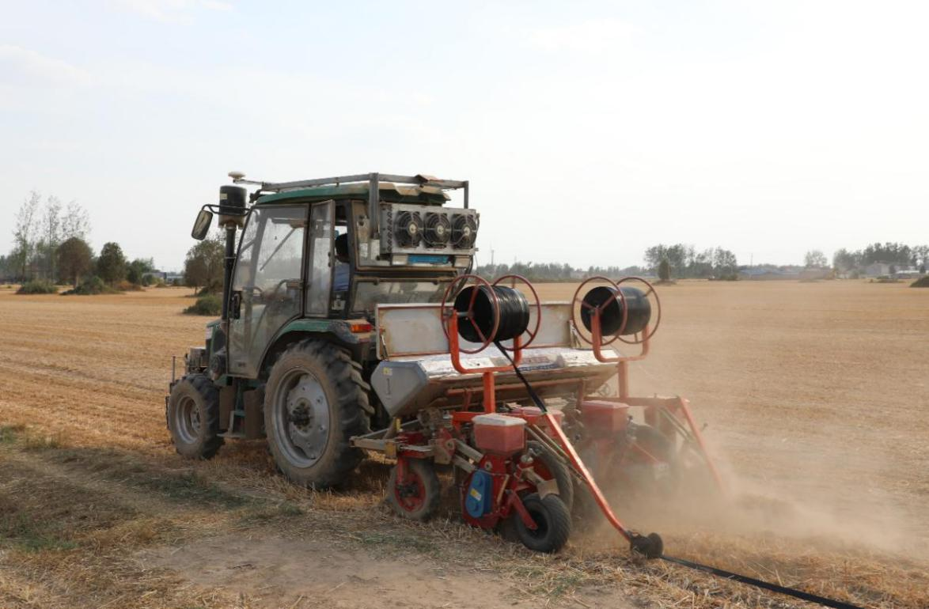

图1 采用导航精量播种机
（四）密植群体保健栽培
1.滴水齐苗。播种后立即接通毛管并滴出苗水，达到出全苗、出苗整齐一致的目的。干燥土壤每亩滴水20-30m3，墒情较好的亩滴水10-15m3。
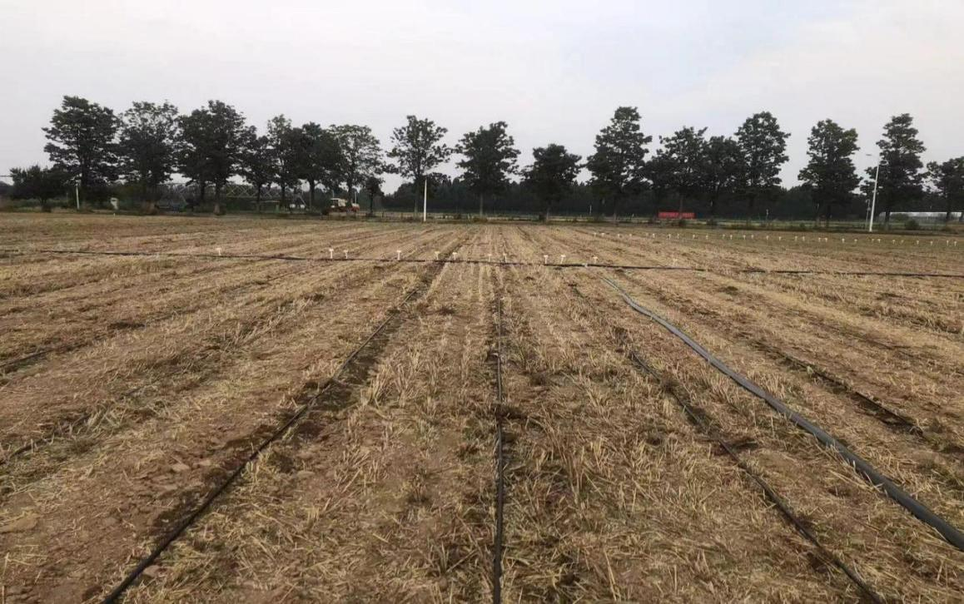

图2 播种后及时滴水，提高种子萌发条件一致性，保障出苗率和整齐度提升
2.化控防倒。在6-8展叶期用玉米专用生长调节剂化控，控制茎基部节间伸长，促进根系下扎，增强植株抗倒伏能力。
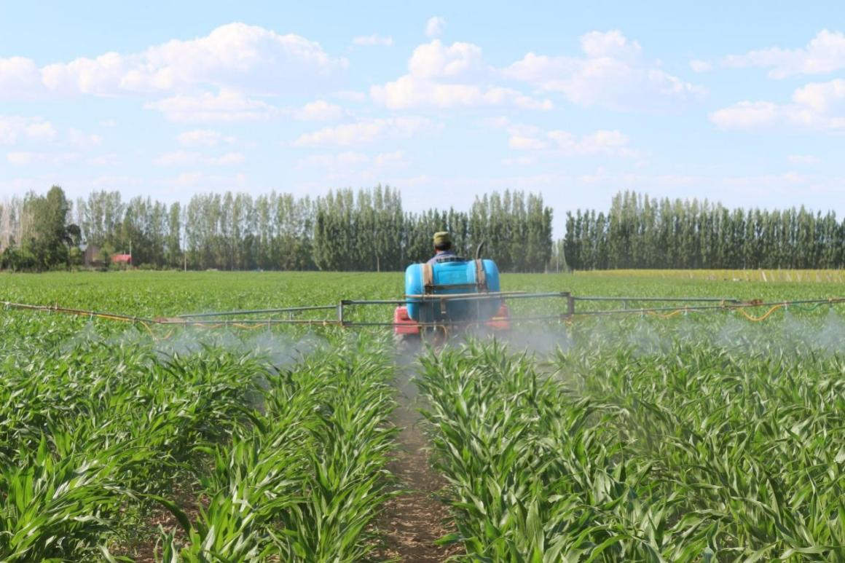

图3 6-8展叶精准化控，降低穗下节间长度，促进根系下扎
3.病虫草害综合防控。通过种子精准包衣解决土传病害和苗期病虫害；苗后化学除草控制杂草；在大喇叭口期和吐丝后各进行一次防控作业，喷洒杀虫、杀菌剂防治玉米螟、叶斑病、茎腐病和穗粒腐病。
（五）按需分次水肥精准运筹
1.精准灌溉。根据玉米需水规律进行灌溉，灌水周期和灌溉量依据不同生育时期玉米耗水强度和不同耕层最佳土壤含水量来确定。拔节期，土壤湿润深度控制在0.4-0.5m，孕穗期土壤湿润深度控制在0.5-0.6m。采用小灌量、高频次灌溉，把耕层土壤水分控制在田间合理持水量上下，提高产量和水分生产效率。
2.精准施肥。按照“磷肥深施、氮肥后移、适当补钾，氮肥少量多次”的肥料管理原则，优先选用滴灌专用肥或其他速效肥，根据玉米水肥需求规律，随水施肥，基肥施入氮肥的20-30%；磷、钾肥的50-60%，其余做为追肥随水滴施；吐丝前施入氮肥的45%左右，吐丝至蜡熟前施入氮肥的越55%，防止前期旺长、后期早衰，提高水肥利用率。每个轮灌组先滴清水1个小时然后滴肥，施完肥后再滴清水1小时。
3.抗逆减灾。夏玉米生长季节气候条件变化大，根据生长季节气候条件，适时调整水肥供应：干旱时灌水改善土壤墒情，高温时灌水降低冠层温度，水灾涝渍时退水后以水带肥补充营养，缓解灾害损失。
（六）机械收获
生理成熟后收获，降低籽粒含水量，提高收获质量。可根据具体情况采取粒收或穗收，收获作业籽粒破碎率不超过5%，产量损失率不超过5%，杂质率不超过3% 。
（七）回收管带与秸秆处理
1.回收管带。收获前应先清洗过滤网、主管和支管，并收回田间的主管和支管。收获后回收毛管。
2.秸秆处理。秸秆粉碎还田，秸秆量大的地块可将一部分秸秆打捆离田，避免造成表层土壤架空。
三、适宜区域（推广应用的主要区域）
黄淮海夏播玉米区均可参照执行。
四、注意事项（在技术推广应用过程中需特别注意的环节）
1.该技术时玉米密植增产农艺技术与滴灌水肥一体化农艺工程技术的结合，实施区域需要根据地块条件进行科学的主管、支管和毛管的铺设。
2.根据密植群体的生长发育和水肥需求规律，通过群体生长的精准调控，防止出现倒伏、大小苗和早衰等问题。
3.水肥一体，计算出水肥的合理用量，每次施肥前，先滴清水1小时，然后再开始滴肥，以保证施肥的均匀性。
五、技术依托单位
单位名称：中国农业科学院中原研究中心、河南省农业技术推广总站
联系人：谢瑞芝、李付立

